*París + Crucero por el Rhin I + Suiza*

*Rh*

*in*

AL

UG

RT

PO

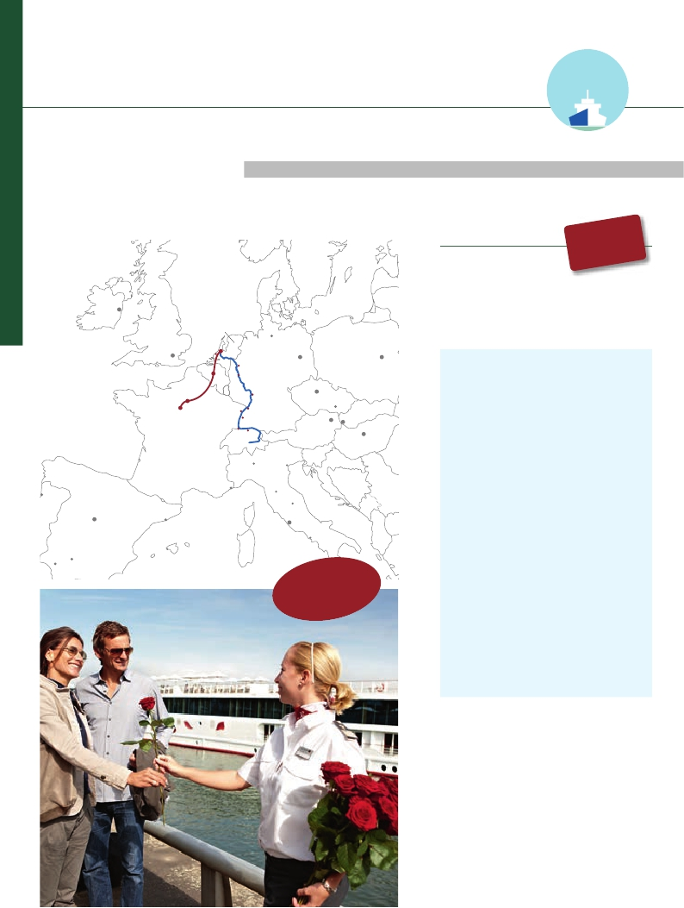

París, Ámsterdam, Colonia, Rudesheim, Estrasburgo, Basilea, Zurich...

12 días 4 días de circuito + 8 días de crucero

FINLANDIA

NORUEGA

desde

FLETADO EN

EXCLUSIVA

2.715 $

Oslo

**DESCUE** **NTO**

SUECIA

Helsinki

ITINERARIO

Día Ciudades

**(1)**

-485$

**EPORCAMAROT**

Dublin

1 PARÍS

Traslado al hotel. Tiempo libre. Alojamiento

2 PARÍS

Visita panorámica de la ciudad

HOLANDA

Londres La Haya

Amsterdam

Colonia ALEMANIA

Bruselas Bonn

Hamburgo

Berlin

POLONIA

Varsovia

3 PARÍS

Día libre. Visitas opcionales: Louvre y Versalles

Inicio crucero Rhin A-Rosa Aqua  llegada salida

4 PARÍS-AMSTERDAM              –     –

París

Estrasburgo

Versalles

FRANCIA

Coblenza

Loreley

Friburgo

Basilea

Zurich

SUIZA

Milano

Venecia

Praga

Viena

AUSTRIA

Brno

Bratislava

Budapest

HUNGRIA

Desayuno. Traslado al puerto

Embarque

Canales y Barrio Rojo (opcional)

5 AMSTERDAM (Holanda)            – 13.00

Visita panorámica de Ámsterdam

6 COLONIA (Alemania)           14.00 23.00

Visita panorámica de Colonia

Bucarest

7 COBLENZA (Alemania)          08.00 12.00

Oporto

Monaco

Florencia

Asís

Visita panorámica de Cobleza

BULGARIARoca Loreley

RUDESHEIM                 20.00     –

Lisboa

Roma

*Asistencisitas*

*bo* *rdoyven*

*turísticaol”*

ESPAÑA

Cordoba

Sevilla

Madrid

Palma

Barcelona

ITALIA

Napoles

*ia*

Palermo

*a* SICILIA Catania

*s*

*“españ*

Visita de la ciudad

8 RUDESHEIM (Alemania)           – 02.00

MANNHEIM                 10.30 14.00

Visita de Heidelberg (opcional)

SPEYER (Alemania)            18.30 19.00

9 ESTRASBURGO (Kehl Alemania)   09.00     –

Visita panorámica de la ciudad

Baden-Baden (opcional)

10 ESTRASBURGO (Kehl Alemania) – 01.00

BREISACH (Alemania) 09.00 19.00

Visita de Colmar (opcional)

Visita de Friburgo (opcional)

11 BASILEA-ZURICH 06.00

Desembarque y traslado al hotel

12 ZURICH

Traslado al aeropuerto

(1) Reservando antes del 31 de Enero de 2018

52

RHIN

*Itinerario nº* 7

12 días: París, Crucero por el Rhin, Zurich 14 días con LISBOA

DÍA 1. PARÍS

5%  60 días antes de la salida

Llegada a París, asistencia en el aeropuerto y traslado al

hotel. Alojamiento. Paseo opcional al París Iluminado.

DÍA 2. PARÍS

Desayuno buffet. Iniciaremos con la visita panorámica de

la ciudad, donde veremos: La Catedral de Nôtre Dame,

el Barrio Latino; la Sorbona, el Palacio y los Jardines de

Luxemburgo; la Torre Eiffel símbolo de parís y de Francia;

la Plaza de la Concordia, etc. A continuación, embarque

en el Puerto de Lena para dar un paseo en barco por

el Sena (opcional). Después subiremos al 2º piso de la

famosa Torre Eiffel (opcional). Alojamiento.

DÍA 3. PARÍS

Desayuno buffet. Día libre. Ofrecemos la posibilidad de

efectuar alguna visita opcional:

• Palacio de Versalles.

• Museo del Louvre.

DÍA 4. Crucero Rhin: PARÍS-ÁMSTERDAM

Desayuno buffet. Salida hacia Amsterdam. Llegada y

asistencia para embarcar en el crucero A-Rosa AQUA

donde las señoras serán recibidas con una rosa.

Acomodación. Tiempo libre. Copa y cena de bienvenida.

Tras la cena, posibilidad de realizar un paseo opcional por

los canales de Ámsterdam y su famoso barrio rojo. Noche

a bordo.

DÍA 5. Crucero Rhin: ÁMSTERDAM

Pensión completa a bordo. Por la mañana el buque

A-Rosa AQUA estará amarrado en el puerto de

Ámsterdam. Después del desayuno iniciaremos nuestra

visita incluida a la ciudad de Ámsterdam. Sin duda alguna

destacan los canales, el casco histórico y la Plaza Dam, en

pleno centro de Ámsterdam, rodeada de edificios de los

siglos XVI y XVII, entre los que destacan el Ayuntamiento,

el Barrio Judío... Regreso al barco para el almuerzo. Tarde

de navegación en dirección a Colonia. Cena y animación

a bordo.

DÍA 6. Crucero Rhin: COLONIA

Pensión completa a bordo. Cuando usted despierte

estaremos navegando. A las 14:00 h estaremos atracados

en Colonia. Tras el almuerzo se podrá realizar una visita

incluida a pie por la ciudad. Recorreremos la parte

histórica, donde se encuentran monumentos de la época

de los romanos e iglesias medievales. Visitaremos la

Catedral de estilo gótico, considerada como una de las

mayores de Europa. Al final de la visita degustaremos

un vaso de la típica cerveza de Colonia “Kolsh”. Cena a

bordo. Noche de navegación.

DÍA 7. Crucero Rhin: COBLENZA-ROCA LORELEY-

RUDESHEIM

Cuando usted despierte, estaremos atracando en una

de las ciudades más emblemáticas de Alemania. Tras un

espléndido desayuno buffet, se realizará una visita a pie

incluida de Coblenza, ciudad donde confluyen el Rhin y el

Mosela, justo en la denominada Esquina Alemana. Tiempo

libre. Almuerzo buffet. Por la tarde navegaremos por uno

de los pasajes más bellos del Rhin. Podremos admirar la

famosa roca “Loreley” o “ Sirena del Rhin” una enorme

roca maciza que aparece sobre el margen derecho del río;

DÍA 9. Crucero Rhin: ESTRASBURGO (KHEL)-

BADEN-BADEN

Pensión completa a bordo. Cuando usted despierte

estaremos atracados en Kehl, desde donde realizaremos la

visita incluida de Estrasburgo, bellísima ciudad, cuyo centro

histórico ha sido declarado patrimonio de la humanidad

por la UNESCO. Ciudad a la medida del hombre, fácil

de recorrer, con bellos edificios, románticos rincones

estrechas callejuelas con preciosas casas adornadas con

madera tallada. Si lo desea participe opcionalmente en una

excursión a Baden-Baden (50 km), una de las “ciudades

balneario” más emblemáticas de Alemania. Noche a bordo.

DÍA 10. Crucero Rhin: BREISACH: COLMAR Y FRIBURGO

Pensión completa a bordo. Hoy tenemos todo un día libre.

Visitaremos opcionalmente Colmar (capital de la Alsacia).

En Colmar, recorreremos su interesante y atractivo casco

histórico, descubriremos un gran número de antiguas

iglesias. Regreso al barco para el almuerzo. Por la tarde,

visita opcional de Friburgo. Tiempo libre para pasear por

Breisach hasta la hora de zarpar. Cena y noche a bordo.

DÍA 11. BASILEA-ZURICH

Desayuno, desembarque y traslado grupal al hotel. Tiempo

libre. Alojamiento.

DÍA 12. ZURICH

Desayuno buffet. A la hora indicada, traslado al

aeropuerto. Fin del viaje y de nuestros servicios.

INCLUIDO

•**7 noches en el A-ROSA AQUA**** PLUS** : Snack a

mediodía el día del embarque. Durante la estancia

en el barco, les ofreceremos sobre las 15 h., café y té

acompañado de pasteles. Agua mineral en la cabina: 1

botella por persona a la llegada.

•**4 noches en hoteles 4\*\*\*\*** incluyendo alojamiento y

desayuno diario.

•**Alojamiento** en camarotes dobles con 2 camas bajas y

baño completo o en habitaciones dobles de hotel con

todos los servicios

•**Asistencia** permanente a bordo del crucero y del bus

en castellano y portugués.

•**Maleteros:** para embarque y desembarque.

•**Visitas incluidas**

Durante el crucero: Ámsterdam, Rudesheim, Colonia

con degustación de cerveza, Coblenza y Estrasburgo.

Durante el circuito: París.

•**Traslados:** Aeropuerto-hotel/hotel-barco/barco-hotel

hotel-aeropuerto.

•**Barco fletado en exclusiva por Panavisión Cruceros.**

n Bebidas**Premium 310 $**

n Bebidas**Clasic 185 $**

DÍA 1. PARÍS

Llegada a París, asistencia en el aeropuerto y traslado al

hotel. Alojamiento. Paseo opcional al París Iluminado.

DÍA 2 a 11.

Idénticos a itinerario de 12 días.

DÍA 12. ZURICH-LISBOA

Desayuno buffet. A la hora indicada, traslado al

aeropuerto para tomar vuelo con destino Lisboa

(vuelo no incluido). Llegada a Lisboa, asistencia en el

aeropuerto y traslado al hotel. Lisboa es la capital y

mayor ciudad de Portugal. Tiempo libre. Alojamiento.

DÍA 13. LISBOA

Desayuno buffet. Por la mañana visita panorámica

de la ciudad: Barrio de Alfama, Torre de Belem,

Monasterio de los Jerónimos, etc. Tiempo libre para

disfrutar de la ciudad. Alojamiento.

DÍA 14. LISBOA

Desayuno buffet. A la hora indicada, traslado al

aeropuerto. Fin del viaje y de nuestros servicios.

Precio estancia en Lisboa:

En doble..........................................................  315

Spto. habitación individual ...............................  145

**NOCHES EXTRA**

Si lo desea prolongue su estancia

añadiendo noches extras.

París ............................................   130 $

Zurich..........................................   140 $

Precios netos por persona en habitación doble

HOTELES previstos, o similares

París:      Novotel Tour Eiffel ****  Muy centrico

Zurich:     Movenpick ****           Ciudad

Lisboa:     Mundial****              Centro

Descuentos venta anticipada

•**Reservas antes del 31 de Enero de 2018**

-485$

**por camarote**

•**Reservas con 60 días de antelación**

10% reservandorecuadroantes de la salida

Fechas con 60 días

Resto fechas, reservando

Este descuento no es acumulable a otras ofertas o promociones.

No se aplica sobre tasas, visados, incremento de carburante.

Los descuentos no son acumulables entre sí. Plazas limitadas.

En esta parte, el Rhin forma una “S” perfecta, se estrecha y

discurre entre montañas de 130 m de altura mostrándonos

a ambos lados sus atractivos “castillos fortaleza”. A las

20.00 h. llegaremos a Rudeshein, alegre y bulliciosa capital

del vino. Visita de la ciudad. Noche a bordo.

DÍA 8. Crucero Rhin: MANNHEIM-HEIDELBERG

Pensión completa a bordo. Cuando usted despierte

estaremos en Mannheim, tiempo libre. Regreso al barco

para el almuerzo. A continuación les proponemos realizar

opcionalmente la visita de Heidelberg, una de las ciudades

más bonitas de Alemania. Cena y Noche a bordo.

PRECIOS POR PERSONA camarote doble en $

Salidas                    Cabina S    Cabina A    Cabina C    Cabina D

Exterior        Exterior       Con balcón      Con balcón

Julio          4   18      2.715         3.100         3.650         3.760

Agosto        1   15      2.860         3.200         3.700         3.880

Tasas crucero y varios 150 $

Spto. individual: En el crucero no existen camarotes individuales. Se debe utilizar doble como uso single y, por ello, el suplemento

es el 80%. En hoteles del circuito 280 $

Notas: El precio no incluye: Tasas de puerto, propinas (entre 5 y 8 euros por persona y día), teléfono y otros gastos no

especificados como incluidos en el itinerario.

53

RHIN